**Выбор предметной области**

«Relax Entity» – веб‐сервис для организации досуга как для организаций, так и для частных лиц.

**Сценарии использования системы**

**Роли пользователей**

Клиент

Проектный менеджер (ПМ)

**Бизнес‐цели**

**BG1 Обеспечить приём и обработку заказов**

**F1‐1 Создание заказа**

Клиент делает заказ на проведение мероприятия через форму на сайте

**UC1‐1‐1 Формирование заказа**

1. Пользователь заходит в систему как клиент
2. Открывается страница «Мероприятия»
3. На экран выводятся активные (выбранные и не выбранные) мероприятия
4. Клиент нажимает на кнопку «Создать заказ» напротив понравившегося ему мероприятия
5. Открывается страница «Заказы»
6. Указывает количество людей (редактирование заказа)
7. Если клиент выбрал количество людей больше, чем доступно, то появляется ошибка

**UC1‐1‐2 Оплата заказа**

1. Клиент нажимает на кнопку «Оплатить»
2. После оплаты статус заказа переходит в «Оплаченный», а статус мероприятия в «Выбранное», а из общего числа мест, доступных для этого мероприятия вычитается число мест, указанных клиентом

**UC1‐1‐3 Отмена оплаченного заказа**

1. Пользователь заходит как клиент
2. Открывается страница «Заказы»
3. Нажимает на кнопку отмены заказа около нужного заказа (деньги в этом случае не возвращаются)
4. В базе данных статус заказа переходит в «Отменённый»

**UC1‐1‐3 Удаление активного заказа**

1. Пользователь заходит как клиент
2. Открывается страница «Заказы»
3. Нажимает на кнопку удаления заказа около нужного заказа
4. Заказ удаляется из базы данных

**F1‐2 Обработка информации о заказах**

**UC1‐2‐1 Подтверждение заказа**

1. Принятие заказа происходит автоматически после его оплаты клиентом

**UC1‐2‐2 Просмотр заказов**

1. Пользователь заходит в систему как проектный менеджер (ПМ)
2. Открывается страница «Заказы»
3. ПМ может просматривать только заказы со статусом «Оплаченный»
4. На странице отображены принятые и исполненные заказы, причем заказы со статусом «Отменённый» помечены красным
5. После того как прошло мероприятие, оно переходит из раздела принятые в раздел исполненных заказов
6. ПМ может детально просматривать каждый заказ (информацию о мероприятии), нажав на него

**BG2 Создание мероприятий и манипулирование ими**

**F2‐1 Генерация мероприятия**

ПМ может создавать мероприятия

**UC2‐1‐1 Добавление мероприятия**

1. Пользователь входит в систему как ПМ
2. Открывается страница «Фабрика»
3. ПМ нажимает на кнопку создания мероприятия
4. На странице «Создание мероприятия» ПМ заполняет всю необходимую информацию о мероприятии (название, время, место проведения и т.п.)
5. Нажимает на кнопку «Создать», после чего введенные данные добавляются в базу данных
6. При добавлении в базу данных статус мероприятия становится «Созданное»

**UC2‐1‐2 Редактирование созданного мероприятия**

1. Пользователь входит в систему как ПМ
2. Открывается страница «Фабрика»
3. На странице отображены мероприятия со статусом «Созданное»
4. ПМ нажимает на кнопку редактирования рядом с выбранным мероприятием
5. Открывается страница «Редактирование мероприятия»
6. Изменяет нужные сведения о мероприятии и нажимает на кнопку «Сохранить»
7. После чего в базе данных изменяется информация об этом мероприятии

**UC2‐1‐3 Удаление созданного мероприятия**

1. Пользователь входит в систему как ПМ
2. Открывается страница «Фабрика»
3. На странице отображены мероприятия со статусом «Созданное»
4. ПМ нажимает на кнопку удаления рядом с выбранным мероприятием
5. После чего из базы данных удаляется информация об этом мероприятии

**F2‐2 Манипулирование мероприятиями**

ПМ может изменять статусы мероприятий

**UC2‐2‐1 Активация мероприятия**

1. Пользователь входит в систему как ПМ
2. Открывается страница «Фабрика»
3. На странице отображены мероприятия со статусом «Созданное»
4. ПМ нажимает на кнопку «Активировать», после чего подтверждает действие
5. Статус мероприятия меняется на «Активное»

**UC2‐2‐2 Удаление активных мероприятия**

1. Пользователь входит в систему как ПМ
2. Открывает страницу «Активные мероприятия», на которой отображены мероприятия, никем не выбранные
3. На странице отображены мероприятия со статусом «Активное»
4. ПМ нажимает на кнопку «Удалить», после чего подтверждает действие
5. Статус мероприятия меняется на «Удалённое»

**UC2‐2‐3 Выбор мероприятия**

Статус мероприятия меняется на «Выбранное», если хотя бы один клиент оплатил заказ с данным мероприятием

**UC2‐2‐4 Отмена мероприятия**

1. Пользователь входит в систему как ПМ
2. Открывает страницу «Выбранные мероприятия»
3. На странице отображены мероприятия со статусом «Выбранное»
4. ПМ нажимает на кнопку «Отменить», указывая причину отмены мероприятия, после чего подтверждает действие
5. Статус мероприятия меняется на «Отменённое»

**Схема базы данных**

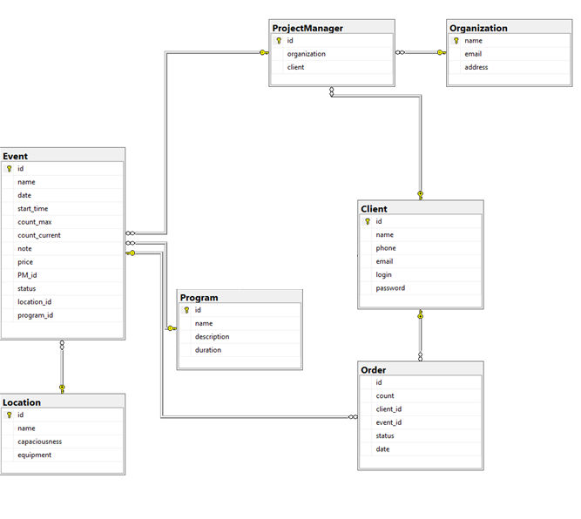

**Список используемых технологий с обоснованием выбора**

**SQL Server – СУБД для хранения данных.**

Это быстрая, надёжная и не требующая больших ресурсов реляционная система управления базами данных. В прошлом мы уже имели с ней дело. И так как наш проект всего лишь учебный и не глобальный, то она точно удовлетворит все наши потребности.

Sql Server Management Studio – утилита, для администрирования и управления компонентов Microsoft Sql Server. Она позволит удобно работать с объектами базы данных и настраивать сервер.

**С# - язык для написания бэкэнда**

Это простой объектно-ориентированный язык для автоматизации процессов, разработки веб-сервисов и тд, что отлично подойдет для нашего проекта. Так как мы очевидно используем .NET Framework, в приложение можно интегрировать множество фреймворков, например Entity Framework для работы с базами данных, а также есть поддержка NuGet пакетов.

**ASP NET Core – фреймворк для создания веб-приложений**

Это кросс платформенная технология с открытым кодом для создания сетевых веб приложений от компании Microsoft. В нем используется хорошо нам знакомый язык C# и качественный фреймворк для работы с базами данных Entity Framework. Также мы будем использовать классический подход к проектированию архитектуры MVC и соответствующие для этого средства.

**Entity Framework – фреймворк для работы с базами данных**

Этот фреймворк позволяет быстро и удобно взаимодействовать с СУБД (в частности, с Sql Server), реализующий технологию ORM, то есть является объектно-ориентированной оболочкой для написания запросов к базе данных.

**Visual Studio – интегрированная среда разработки**

Причина выбора: Знакомая и бесплатная среда разработки.

**Internet Information Service – веб сервер приложения**

IIS – производительный Windows ориентированный веб сервер от компании Microsoft.

**HTML, CSS, JS + Vue js – языки для написания фронтэнда**

Нам нужно будет создавать веб-страницы с помощью HTML, применять стили к компонентам страниц с помощью CSS, для работы c фронтенд частью мы будем использовать классический JavaScript и фреймворк Vue js, потому что у него низкий порог вхождения, а также он поддерживает современные подходы к разработке.